Database Ayarları

Window/Open Perspective/Myeclipse Database Explorer (other)

Db Browser penceresi açık olmalıdır (Kapalı ise Show View ile açılmalıdır)

Pencere içinde sağ tuşa basılınce gelen pencereden new seçilir New Database Connection Driver diyalog penceresi doldurulur.

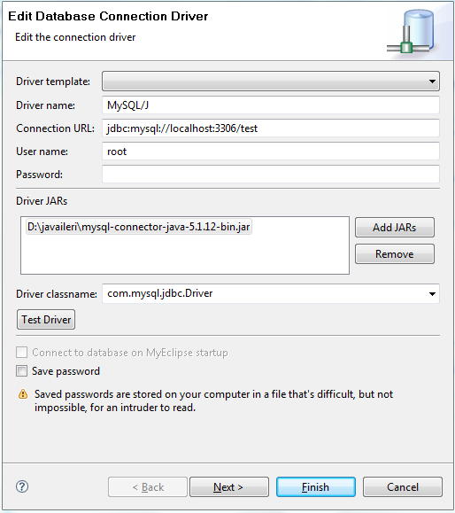
MySQL Connector/J seçilmelidir

Mysql evelden kurulu ise önce mysql kurma programı yardımıyla eski mysql silinir. Daha sonra dizin harddiskten silinir. Yeni baştan mysql kurulur.
Password’de sorun varsa aşağıdaki gibi geçici olarak çözülür.

UPDATE mysql.user SET Password=PASSWORD('root') WHERE User='root';
FLUSH PRIVILEGES;

ECHO OFF
CLS
ECHO.
ECHO SQL is configuring....
ECHO.
cd C:\Program Files\MySQL\MySQL Server 5.1\bin
IF EXIST C:\init.txt mysqld --init-file=C:\init.txt

Projeye mysql, oracle vb sürücüsü tanıtılmalıdır. Bunun için proje düğümü (örn temel) üzerinde sağ tıklama ile aşağıdaki yol izlenmelidir.

Build Path / Configure Build Path

Çıkan pencereden java build path seçilir.

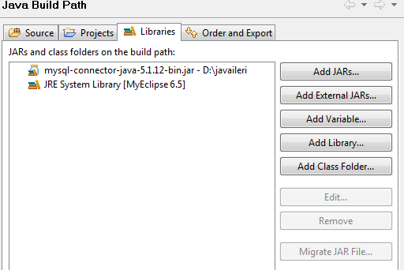

Add External JARS düğmesi ile gereken jar dosyası projeye eklenir (örn: mysql-connector-java-5.1.12-bin.jar)
Kod yazma sırasında yardım gelmesini istiyorsak window/prefence seçiminden sonra aşağıdaki gibi ayar yapılmalıdır.
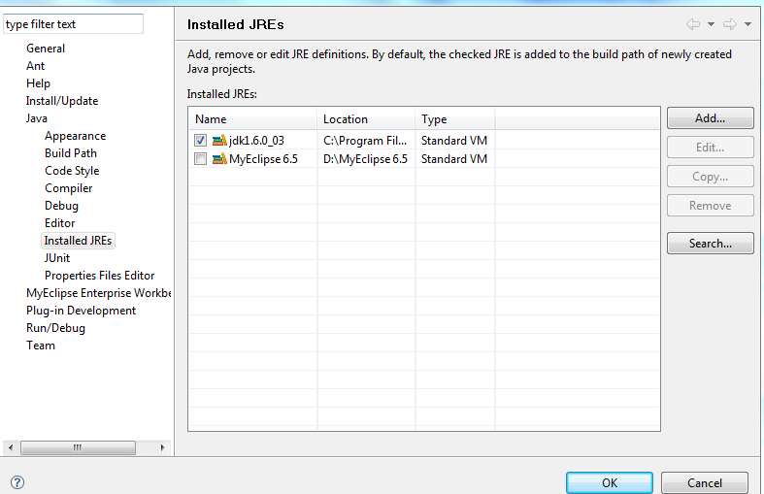
Yeni jdk ekleme

Mysql veritabanının sürücüsü projenin lib (örn: ~\apache-tomcat-6.0.26\webapps\jsptest\WEB-INF\lib) dizinine veya tomcat’in lib dizinine eklenmelidir. (örn: ~\apache-tomcat-6.0.26\lib)
Tüm projeler aynı jar(veya zip’leri) kullanıyorsa o durumda her bir projenin lib dizini içine tek tek koymak yerine apache tomcat’in kendi lib dizinine koymak daha doğru olacaktır.

Mysql, oracle, mssql server gibi veri tabanı programlarının otomatik başlatılıp başlatılmayacağı, mevcut durumu control panel/admin tools/services’tan bakılabilir. Gerekirse aynı yerden çalıştırılıp durdurulabilir veya otomatik/manual ayarları yapılabilir.

